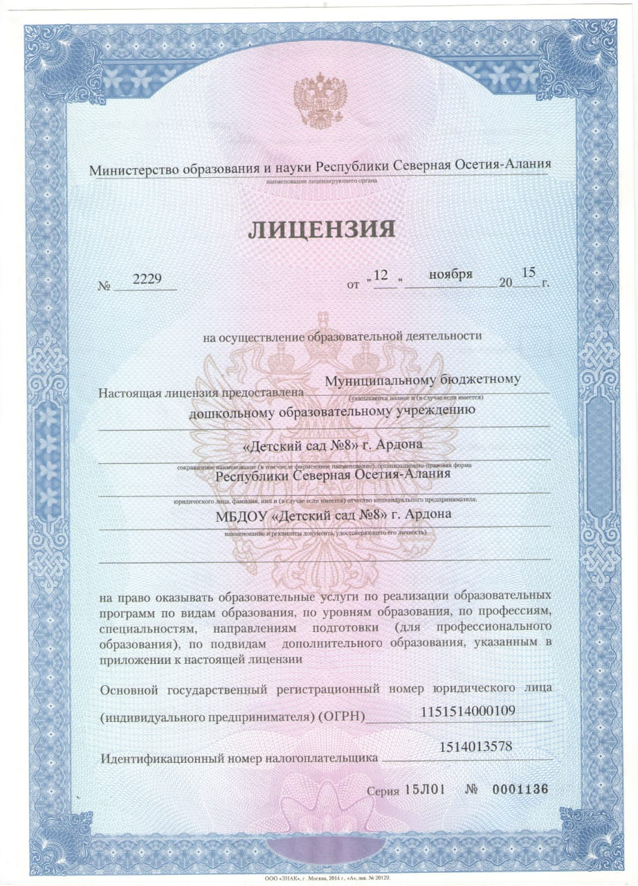

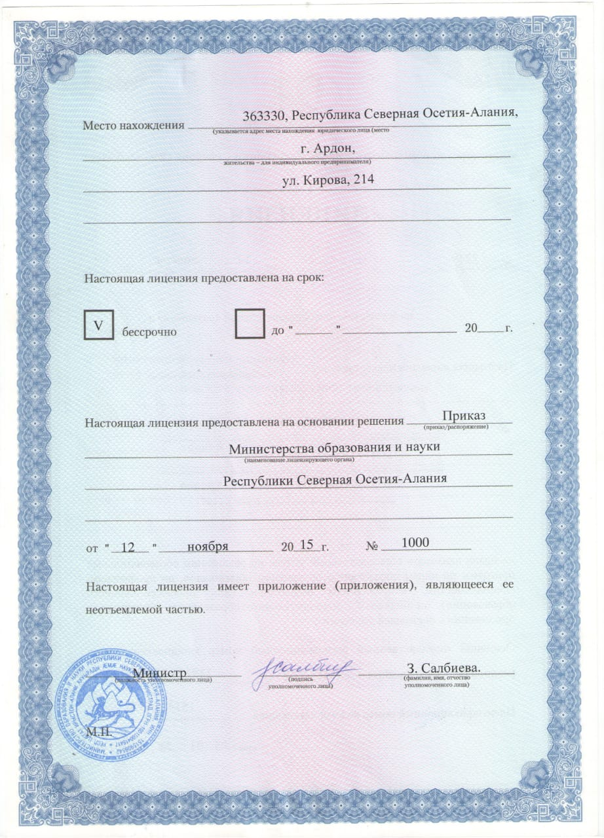

ДОКУМЕНТ ПОДПИСАН ЭЛЕКТРОННОЙ ПОДПИСЬЮ
СВЕДЕНИЯ О СЕРТИФИКАТЕ ЭП
Сертификат | 529700403672343547561169856659992080022611920610
Владелец | Чехоева Джулета Владимировна
Действителен | С 12.07.2022 по 12.07.2023

